Утверждаю

_____________________________

_____________________________

_____________________________

«_______»______________2017 г.

ТЕХНИЧЕСКОЕ ЗАДАНИЕ

НА РАЗРАБОТКУ WEB-САЙТА ДЛЯ

ГОСУДАРСТВЕННОГО БЮДЖЕТНОГО ОБРАЗОВАТЕЛЬНОГО УЧЕРЕЖДЕНИЯ ГОРОДА СЕВАСТОПОЛЯ

«Средняя общеобразовательная школа»

**1. НАИМЕНОВАНИЕ И ОБЛАСТЬ ПРИМЕНЕНИЯ**

Разработке подлежит WEB-сайт для Государственного бюджетного образовательного учреждения города Севастополя «Средняя общеобразовательная школа № 38 имени Н.В. Челнокова», под рабочим названием: **‘Система электронных домашних заданий для средних общеобразовательных школ’** (конкретная школа была выбрана для примера как школа автора проекта).

Разрабатываемый WEB-сайт является системой электронных домашних заданий для средних общеобразовательных школ.

**2. ОСНОВАНИЕ ДЛЯ РАЗРАБОТКИ**

Основанием для проведения работ по разработке сайта является индивидуальное трудовое соглашение между Государственного бюджетного образовательного учреждения города Севастополя «Средняя общеобразовательная школа № 38 имени Н.В. Челнокова», именуемым в дальнейшем «Заказчик», и Сербиным Александром Александровичем 0914№274221, именуемым в дальнейшем «Исполнитель».

**2.1 Сроки проведения работ:**

Начало работ по созданию WEB-сайта «1» декабря 2017 г.

Окончание работ «1» февраля 2018 г.

1. **ХАРАКТЕРИСТИКА ОБЪЕКТОВ ПРОЕКТИРОВАНИЯ**

Исходными данными для разработки является неформальное описание структуры создаваемого WEB-сайта и набора функций, предоставляемых посетителям (пользовательский интерфейс), и администратору сайта (администраторский интерфейс), а так же графические и текстовые материалы, для размещения в пользовательском интерфейсе сайта. Графические и  
текстовые материалы предоставляются Заказчиком в электронном виде.

# АНАЛИТИЧЕСКАЯ ЧАСТЬ

**4.1 Введение**

В наши дни информационные технологии вошли и крепко закрепились в нашей жизни. Информационная грамотность учеников многократно возросла за последние 15 лет.

В современном мире большинство учащихся средних общеобразовательных школ, посещают вебсайты, имеют профайлы в соцсетях, используют поисковые сервисы. В общем, имеют навыки работы с сетью интернет на уровне пользователей. Учеников, не владеющих интернетом, необходимо обучить до уровня пользователь, современный окружающий мир располагает к этому. Желательно интегрировать процесс обучения в средние школы.

С другой стороны средние общеобразовательные школы заинтересованы во внедрении информационных технологий в образовательный процесс. Об этом, например, гласит *Программа развития Государственного бюджетного образовательного учреждения города Севастополя «Средняя общеобразовательная школа № 38 имени Н.В. Челнокова» на 2015-2020 годы ()*.

Оба этих вопроса может решить система электронных домашних заданий, внедренная в средние общеобразовательные школы. Кроме того такая система улучшит существующую систему домашних заданий, а именно:

* станет альтернативой старой системы школьных домашних заданий, выполняемых в тетради;
* избавить учителей от работы по проверке домашних заданий, путем программного оценивания, предоставляя время для подготовки образовательных программ;
* предоставит ученикам общеобразовательной школы возможность выполнять домашнюю работу в электронном виде;
* обеспечит возможность добавления информационных и учебных материалов, необходимых для выполнения домашнего задания, учителем;
* обеспечит возможность ученику задать вопрос учителю о выполняемом домашнем задании

Вся информация о домашних заданиях будет храниться в базе данных, что соответствует современным тенденциям развития информационных технологий.

## 4.2. Анализ предметной области (концептуальное моделирование)

В проекте рассматривается предметная область – система электронных домашних заданий для средних общеобразовательных школ по одному из предметов.

Средняя школа имеет определенное количество учителей и учащихся по каждому из предметов. Всем им предоставляется доступ к системе электронных домашних заданий, после авторизации в системе. Учителям в административный раздел приложения, а ученикам в пользовательский. Администратор базы данных может зарегистрировать учителя. Авторизированный в приложении учитель может регистрировать учеников.

Домашние задания по предмету проводятся следующим образом:

Учитель добавляет домашнее задание – задачи и \ или тесты и верные ответы на них, путем заполнения формы. Каждое задание сохраняется в базу данных.

Ученик после добавления домашнего задания учителем, может выполнить домашнее задание. Для этого ученик должен зайти в соответствующий раздел и выбрать задание, которое хочет выполнить. После заполнения ответов на задачи в форму и её отправки, будет посчитана оценка за домашнее задание, путем сравнения введенных учеником ответов с эталонными ответами.

Учитель может добавить дополнительные учебные материалы к заданному заданию (дополнительные к школьному учебнику). Дополнительные учебные материалы будут отображаться на странице домашнего задания. Дополнительные учебные материалы сохраняются в базу данных.

Ученик может задать вопрос по выполняемому домашнему заданию в виде комментария к нему. Учитель может ответить на вопрос и \ или добавить дополнительный учебный материал по теме. Ученики видят только свои вопросы учителю. Учитель видит вопросы от всех учеников по заданному им домашнему заданию. Все вопросы и ответы содержатся в базе данных.

1. **РАЗРАБОТКА БАЗЫ ДАННЫХ ДЛЯ ПРОЕКТА**

## 5.1. Постановка задачи

Разработать базу данных к проекту, направленную на поддержание структурированной обработки данных о домашних заданиях и ответов к ним, т.к. главная задача предметной области является организация системы электронных домашних заданий. Так же на основе данных, хранящихся в базе, можно отслеживать нагрузку учителей, успеваемость учеников, а также, регулярность выполнения домашних заданий учениками.

## 5.2. Разработка логической модели базы данных

## 5.2.1. Построение диаграммы «сущность-связь» в нотации П.Чена

Основные объекты и свойства предметной области:

*Предмет, Учитель, Ученик, Задачи, Тесты, Работа для ДЗ, Домашнее задание, Результаты, Дополнительные учебные материалы, Комментарии;*

Свойства объектов:

***Предмет*** (№ предмета, название, описание);

***Учитель***(№ учителя, ФИО, адрес, номер телефона, квалификация, дата трудоустройства);

***Ученик***(№ ученика, ФИО, класс, адрес, контактная информация родителей);

***Домашнее задание*** (№ домашнего задания, Тема, Дата добавления, № учителя)

***Задача*** (№ задачи, тема, задание, ответ, автор);

***Тест*** (№ теста, тема, задание, вариант ответа A, вариант ответа B, вариант ответа C, вариант ответа D, номер верного варианта ответа, автор);

***Домашняя работа*** (№ домашней работы, № ученика, текст работы, дата);

***Результаты*** (№ результата, № домашней работы, оценка);

***Дополнительные учебные материалы*** (№ дополнительных учебных материалов, иллюстрация, текст, автор);

***Комментарии*** (№ комментария, автор, текст, дата);

Связи между объектами:

М

М

1

1

Имеем связь 1:1 (один-к-одному), можем избавиться от лишнего объекта, объединив сущности: Домашняя работа и Результат, в одну:

***Домашняя работа*** (№ домашней работы, № ученика, текст работы, оценка, дата);

М

М

М

М

М

М

Имеем связь М:М (многие-ко-многим), избавимся введением промежуточной сущности.

1

М

М

1

1

М

1

М

1

М

М

1

1

М

М

1

Новые сущности:

***Блок задач*** (№ домашнего задания, № задачи);

***Блок тестов*** (№ домашнего задания, № теста);

***Назначенное задание*** (№ назначенного задания, № ученика, № домашнего задания, дата);

1

1

Имеем связь 1:1 (один-к-одному), можем избавиться от лишнего объекта, объединив сущности: Назначенное задание и Домашняя работа, в одну:

***Домашняя работа*** (№ домашней работы, № домашнего задания, № ученика, текст работы, оценка, дата назначения, дата выполнения);

1

М

М

1

М

М

1

М

1

М

1

М

1

Связи сущностей 1:М (один-ко-многим) нас устраивают.

Структурная схема предметной области (Сетевая структура)

Ученик

Предмет

Учитель

Работа

Домашнее задание

Дополнительные учебные материалы

Задача

Тест

Комментарии

Рис 1. Структурная модель данных (сетевая)

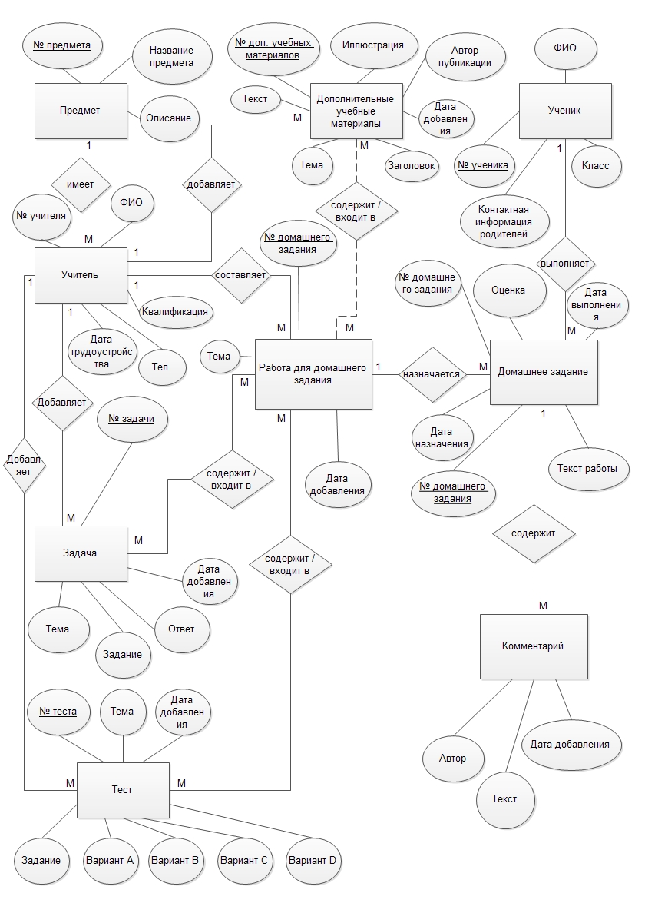

Рис 2 Диаграмма «сущность-связь» в нотации П.Чена

ER-диаграмма

**5.2.2. Преобразование сетевой структурной схемы в иерархическую**

Ученик

Предмет

Учитель

Работа

Тест

Задача

Дополнительные учебные материалы

Блок дополнительных учебных материалов

Блок тестов

Блок задач

Домашнее задание - Работа

Домашнее задание - Ученик

Комментарии

Рис 3. Структурная модель данных. Иерархическая (Древовидная).

**5.2.3. Преобразование иерархической схемы в реляционную – НОРМАЛИЗАЦИЯ**

Нормализация – процесс преобразования древовидной структуры в реляционную.

**Первая нормальная форма (1НФ).**

Первичные ключи и атомарность.

**Атомарность:**

В сущностях ***Учитель*** и ***Ученик*** есть атрибут ФИО, он не атормарен. Разобьем атрибут ФИО на 3 атрибута: Имя, Фамилия, Отчество.

**Первичные ключи отношений:**

***Предметы***( № предмета, название, описание );

***Учителя*** ( № учителя, № предмета, имя, фамилия, отчество, номер телефона, квалификация, дата трудоустройства );

***Задачи*** ( № задачи, № учителя, тема, задание, ответ);

***Тесты*** ( № теста, № учителя, тема, задание, вариант ответа A, вариант ответа B, вариант ответа C, вариант ответа D, номер верного варианта ответа);

***Дополнительные учебные материалы*** (№ дополнительного учебного материала, № учителя, тема, заголовок, иллюстрация, текст, автор публикации, дата добавления);

***Работы для домашних заданий*** ( № работы, № учителя, тема, дата добавления);

***Блоки тестов*** (№ работы, № теста);

***Блоки задач*** (№ работы, № задачи);

***Блоки дополнительных учебных материалов*** (№ работы, № дополнительного учебного материала);

***Домашние задания - работы*** (№ домашнего задания, № работы, дата на когда задано);

***Ученики*** ( № ученика, имя, фамилия, отчество, класс, контактная информация родителей );

***Домашние задания - ученики*** (№ домашнего задания, № ученика, текст работы, дата выполнения, оценка, комментарий учителя, оценка учителя);

***Комментарии*** ( № комментария, № домашнего задания, автор, текст, дата добавления);

**Вторая нормальная форма (2НФ):**

Если все возможные ключи отношения содержат по одному атрибуту, то все отношения находится во 2 НФ.

**Третья нормальная форма (3НФ):**

Уберем транзитивные зависимости из сущности *Дополнительные учебные материалы*:

Атрибут *автор публикации* зависит от атрибута *номер учителя*. Мы должны были бы вынести атрибут в сущность *Учитель*, но заметили что это, по сути, тавтология и от атрибута *автор публикации* необходимо избавиться. Удалим его.

Получили следующее отношение:

**Дополнительные учебные материалы** (№ дополнительного учебного материала, № учителя, тема, заголовок, иллюстрация, текст, дата добавления);

**Четвертая нормальная форма (4НФ):**

Многозначные зависимости отсутствуют, значит, отношения в 4НФ.

В итоге нормализации имеем следующие сущности:

***Предметы*** ( № предмета, название, описание )

***Пользователи*** ( № пользователя, логин, email, пароль )

***Учителя*** ( № учителя, № предмета, имя, фамилия, отчество, номер телефона, квалификация, дата трудоустройства )

***Задачи*** ( № задачи, № учителя, тема, задание, ответ, дата добавления, дата редактирования)

***Тесты*** ( № теста, № учителя, тема, задание, вариант ответа A, вариант ответа B, вариант ответа C, вариант ответа D, номер верного варианта ответа, дата добавления, дата редактирования)

***Дополнительные учебные материалы*** (№ дополнительного учебного материала, № учителя, тема, заголовок, иллюстрация, текст, дата добавления, дата редактирования)

***Работы для домашних заданий*** ( № работы, № учителя, тема, дата добавления);

***Блоки тестов*** (№ работы, № теста)

***Блоки задач*** (№ работы, № задачи)

***Блоки дополнительных учебных материалов*** (№ работы, № дополнительного учебного материала)

***Ученики*** ( № ученика, имя, фамилия, отчество, класс, контактная информация родителей )

***Домашние задания*** (№ домашнего задания, № ученика, №работы, дата на когда задано, текст работы, дата выполнения, оценка, комментарий учителя, оценка учителя);

***Комментарии***( № комментария, № домашнего задания, автор, текст, дата добавления)

**5. 3 Построение полной атрибутивной модели в нотации IDEF1X (нормализация отношений до третьей или четвертой нормальной формы)**

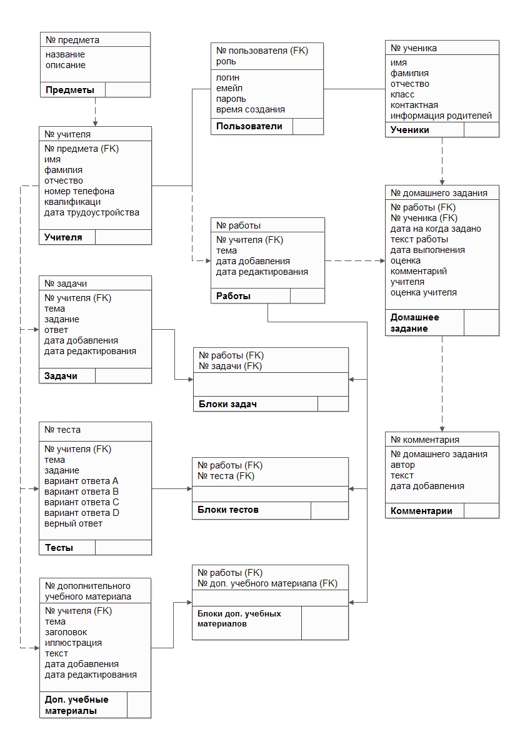**5. 4. Разработка физической модели базы данных**

Рис.4. IDEF1X модель

Обозначения:

связь один-ко-многим

связь один-к-одному

неидентифицирующая связь

**5.4.1 Выбор аппаратной и программной платформы и реализация БД**

Разработанную логическую схему базы данных реализуем с использованием бесплатной СУБД. В качестве продукта для разработки и администрирования выбранной баз данных будем MySQL Workbench, позволяющего максимально систематизировать и автоматизировать все этапы разработки программного обеспечения.

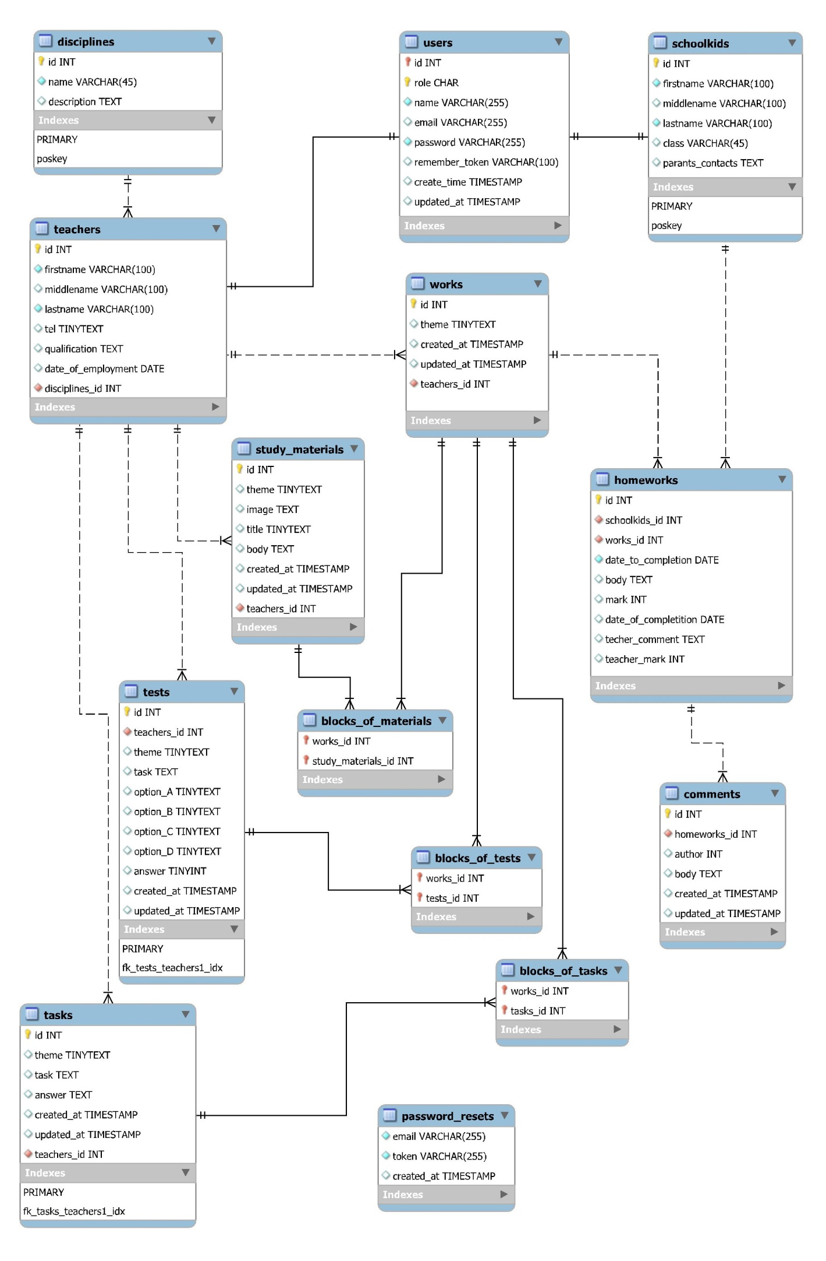

**5.4.2 Реализация базы данных**

Рис. 5. Физическая модель базы данных

**5. 5. Итог по разработке базы данных**

Была разработана база данных для проекта ‘**Система электронных домашних заданий для средней общеобразовательной школы**’, направленная на поддержание структурированной обработки данных:

* О задачах и тестах, а так же учебных материалах создаваемых учителями.
* О скомпонованных из задач, тестов и дополнительных учебных материалов работах, которые впоследствии, возможно, назначать как домашние задания ученикам.
* Об успеваемости учеников и загруженности преподавателей.

**6. СТРУКТУРА САЙТА**

В разрабатываемом WEB-сайте для Государственного бюджетного образовательного учреждения города Севастополя «Средняя общеобразовательная школа № 38 имени Н.В. Челнокова» предполагается создание двух независимых интерфейсов пользователей. Интерфейс пользователей - посетителей (учеников) и интерфейс пользователей - администраторов сайта (учителей).

Для пользовательского и административного интерфейса сайта реализуется организация авторизированного доступа. Регистрация пользователей в системе (учеников и учителей) производится в разделе администратора. Пользовательский раздел имеет форму входа, исключая регистрацию.

Информация, добавляемая учителем, сохраняется в базе данных и отображается в соответствующих разделах пользовательского интерфейса WEB-сайта верхней публикацией с указанием даты публикации.

Пользовательский интерфейс содержит статические разделы (разделы, для изменения которых необходимо привлечение разработчика или стороннего WEB-программиста) и динамические разделы (содержимое динамических разделов формируется программно по информации добавленной администратором сайта и хранящейся в базе данных).

Пользовательский интерфейс обеспечивает ученикам возможность просматривать и выполнять свои домашние задания.

*Пользовательский раздел состоит из страниц: Главная, Информация, Задания, Вопрос-ответ, Результаты, Контакты.*

*Административный раздел состоит из страниц: Добавить информацию (форма добавления публикации), Добавить задание, Результаты, Контакты.*

**Учитель**

**( Административный раздел )**

**Ученик**

**( Пользовательский раздел )**

**6. 1 Структура сайта**

Выполненные

Добавить задачу

Добавить тест

Добавить домашнее задание

Решать домашние задания

Результаты

Успеваемость

Зарегистрировать нового пользователя

Главная

Домашние работы

Добавить дополнительные учебные материалы

**7. ОБЩИЕ ТРЕБОВАНИЯ К ОФОРМЛЕНИЮ И ВЕРСТКЕ СТРАНИЦ**

Все страницы разрабатываемого сайта должны быть выдержаны в одном стиле. Требования к кроссбраузерности: сайт должен отображаться и функционировать идентично в следующих версиях браузеров: Google Chrome 3 и выше, Mozilla Firefox 3.5 и выше, Opera 10 и выше, Explorer 8 и выше.

**8. ТРЕБОВАНИЯ К ПРОГРАММНОМУ ОБЕСПЕЧЕНИЮ СЕРВЕРА**

Для корректного функционирования разрабатываемого сайта необходимо наличие следующих возможностей сервера, на котором будет размещен сайт:

* Функционирование на сервере WEB-сервера Apache-PHP-7 и выше.
* Поддержка MySQL 5.7 и наличие доступа к одной или более базам данных;
* Поддержка PHP 7.1 и выше;
* Возможность загрузки файлов на сервер посредством функций PHP (доступ к временному каталогу сервера).
* Поддержка паролирования директорий средствами Apache;

**Содержание**

Введение ......................................................................................................................

Анализ предметной области........................................................................................

Постановка задачи ......................................................................................................

Построение диаграммы «сущность-связь» в нотации П.Чена ...............................

Преобразование сетевой структурной схемы в иерархическую..............................

Преобразование иерархической схемы в реляционную...........................................

Построение полной атрибутивной модели в нотации IDEF1X..............................

Разработка физической модели базы данных...........................................................

Реализация базы данных.............................................................................................

Тестирование базы данных.........................................................................................

Разграничение прав доступа.......................................................................................

Заключение...................................................................................................................

Список литературы и информационных ресурсов ..................................................

**Список литературы и информационных ресурсов**

1. Barker R. CASE-Method. Entity-Relationship Modelling. Copyright Oracle

Corporation UK Limited, Addison-Wesley Publishing Co., 1990.

2. IDEF1 Information Modeling Method. Описание. Режим доступа –

http://www.idef.com/IDEF1.htm.

3. IDEF1X Data Modeling Method. Описание. Режим доступа –

http://www.idef.com/IDEF1x.htm.

4. Integration Definition For Information Modeling (IDEF1X). Режим доступа

– http://www.idef.ru/documents/Idef1x.pdf.